**КОМИССИЯ ПО ОБЕСПЕЧЕНИЮ**

**БЕЗОПАСНОСТИ ДОРОЖНОГО ДВИЖЕНИЯ**

**Соблюдай правила дорожного движения!**

08.08.2018 г.

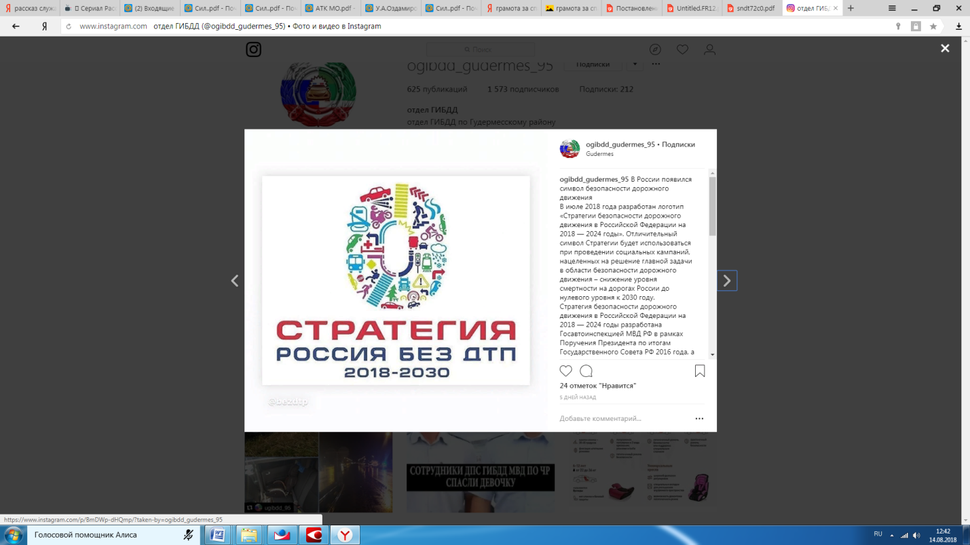

В России появился символ безопасности дорожного движения.  
В июле 2018 года разработан логотип «Стратегии безопасности дорожного движения в Российской Федерации на 2018 — 2024 годы». Отличительный символ Стратегии будет использоваться при проведении социальных кампаний, нацеленных на решение главной задачи в области безопасности дорожного движения – снижение уровня смертности на дорогах России до нулевого уровня к 2030 году.  
Стратегия безопасности дорожного движения в Российской Федерации на 2018 — 2024 годы разработана Госавтоинспекцией МВД РФ в рамках Поручения Президента по итогам Государственного Совета РФ 2016 года, а также в поддержку реализации «майских» указов Президента и Транспортной стратегии Российской Федерации на период до 2030 года.  
Базовый принцип Стратегии – исключение дорожно-транспортных происшествий со смертельным исходом. Согласно ее идеологии нельзя относиться к смертям на дороге как к неизбежному явлению, связанному с автомобилизацией. Это принцип так называемой «нулевой терпимости». Программа призывает при решении проблемы аварийности на дорогах перенести фокус внимания с водителей на других участников дорожного движения, а также на тех, кто отвечает за инфраструктуру и занимается производством транспортных средств. Для этого в рамках Стратегии реализуются мероприятия, направленные на широкую целевую аудиторию: водителей автомобилей и грузового транспорта, пешеходов, пассажиров, детей и пожилых людей. Один из действенных инструментов работы с такой аудиторией – информационно-просветительские активности, которые проводятся в городах России и широко освещаются в прессе и социальных сетях, где и будет в дальнейшем использоваться логотип Стратегии.  
Разработанный логотип Стратегии представляет собой композицию из элементов, символизирующих участников дорожного движения и актуальные проблематики в части безопасности на дорогах. Все присутствующие элементы сгруппированы в цифру «Ноль».